 |  | 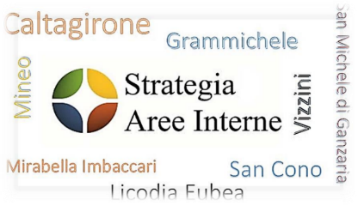

COMUNE DI CALTAGIRONE
Strategia Nazionale per le Aree Interne 2014/2020
Accordo di programma quadro Regione Siciliana
AREA INTERNA – CALATINO “Tra identità e innovazione”
Avviso di Co-progettazione per la progettazione e la gestione del
CENTRO DIURNO INTEGRATO CALTAGIRONE

FORMAT PER LA REDAZIONE DELLA PROPOSTA PROGETTUALE

A1. Qualità e concretezza della proposta progettuale in funzione dei risultati attesi e delle attività/servizi proposti (max 15.000 caratteri spazi inclusi)
Illustrazione del progetto assistenziale-culturale
Definizione e descrizione delle attività previste
Valutazione dell’impatto sociale (Obiettivi e target)
Complementarità con altri interventi attivi sul territorio

A2. Coerenza delle azioni progettuali in relazione agli obiettivi previsti dall’Avviso (max 5.000 caratteri)
Illustrazione del modello di funzionamento generale del servizio del Centro Diurno Integrato (in particolare se si partecipa in ATS descrivere come saranno coordinate le azioni tra i diversi soggetti della rete)
Quantificazione risorse umane coinvolte per la realizzazione del progetto
Indicare la messa a disposizione di mezzi e risorse
Cronoprogramma delle attività (Programmazione settimanale su base mensile)

A3. Elementi migliorativi e aggiuntivi delle attività previste (max 5000 caratteri spazi inclusi)
Innovatività, creatività, trasmissibilità e diffusione delle azioni proposte

A4. Grado di esperienza, assetto organizzativo (max 1.500 caratteri spazi inclusi)
Esperienza maturata nell’ambito della gestione di centri diurni per anziani (Partecipazione/realizzazione progetti analoghi; Anni di esperienza in attività similari)
Capacità organizzativa (Esperienze professionali delle risorse umane coinvolte (professionisti e volontari) coerenti con le finalità del presente avviso (allegare eventuale curriculum)

A5. Monitoraggio quali quantitativo e rendicontazione (Max 3000 caratteri.)
Descrivere gli approcci, le metodologie e gli strumenti che verranno utilizzati per assicurare un efficace e trasparente monitoraggio e valutazione dei risultati (beneficiari raggiunti, impatto atteso e modalità di misurazione, criticità previste)

A.6 Sostenibilità del progetto nel tempo

